桩西采油厂2023年土壤地下水自行监测方案

一、基本原则

科学准确、全面覆盖。统一规划采油厂生态环境监测网络，统一监测布点、建设和质控要求，在全面深化环境质量和污染源监测的基础上，瞄准勘探开发全过程关键环节，向生态质量监测和环境风险预警监测有序拓展，实现全领域、全要素、全区域覆盖。在依法合规的基础上，降低无价值环境监测工作量，逐步实现低投入高产出的环境监测精准“瘦身”，加强数据的延伸性分析应用，形成具有参考价值的信息产品，提高环境监测工作对采油厂环境风险管控的贡献，解决采油厂勘探开发环保实际问题、服务油田绿色发展决策等方面作为采油厂环境监测价值创造的关键标准。

**二、监测依据**

根据《东营市土壤污染隐患排查专项检查行动实施方案》要求，采油厂按照《重点监管单位土壤污染隐患排查指南（试行）》开展现场排查，依据《排污单位自行监测技术指南 总则》（HJ819-2017）《工业企业土壤和地下水自行监测技术指南（试行）》（HJ1209-2021））《排污单位自行监测技术指南陆上石油天然气开采业》（HJ1248-2022）制定企业自行监测工作方案并开展监测。

采油厂环境管理部门通过资料收集、现场踏勘及人员访谈等工作，按照《重点监管单位土壤污染隐患排查指南（试行）》开展现场排查，对企业内所有可能通过渗漏、流失、扬散等途径导致土壤或地下水污染的场所及设施设备，识别为重点监测单元并对其进行分类，制定自行监测方案。

**三、监测范围及分类**

1、采油厂各地块的主要设备、设施情况

通过现场踏勘，将采油厂各地块的主要设备、设施分类见表1。

表1 桩西采油厂各地块设备设施明细表

|  |  |  |  |
| --- | --- | --- | --- |
| **序号** | **地块名称** | **主要设备设施** | **备注** |
| 1 | 联合站 | 分离器、储油罐、采出水罐，过滤罐 |  |
| 2 | 接转站 | 分离器、原油罐、采出水罐，过滤罐 |  |
| 3 | 计量站 | 库房、阀组、加热炉、计量间等 |  |
| 4 | 注水井场 | 注水井口等 |  |
| 5 | 油井井场 | 原油进站：游梁机（或高原机）、控制柜等  原油进罐：游梁机（或高原机）、控制柜、多功能 罐等 |  |

2、监测范围

主要对桩西采油厂辖区内桩西联合站、桩西油泥砂贮存场共2个重点监测地块开展土壤和地下水监测。

3、监测分类

桩西联合站重点监测点位为原油罐区、输油管线；桩西油泥砂贮存池重点监测点位为贮存池周边。

**四、监测内容**

依据相关法律法规、标准规范和地方政府要求，结合采油厂实际，对各重点监测单元的土壤及地下水进行监测。

1、 监测布点

根据现场踏勘和收集的资料分析，布设土壤点位共3个，布设地下水监测点共2个。其中联合站罐区及输油管线和油泥砂贮存池重点装置区土壤监测各布点1个（0-0.5米0.5-1.5米），联合站罐区和油泥砂贮存池布设地下水监测点各1个，联合站罐区及输油管线和油泥砂贮存池具体布设点位情况见图1、图2。

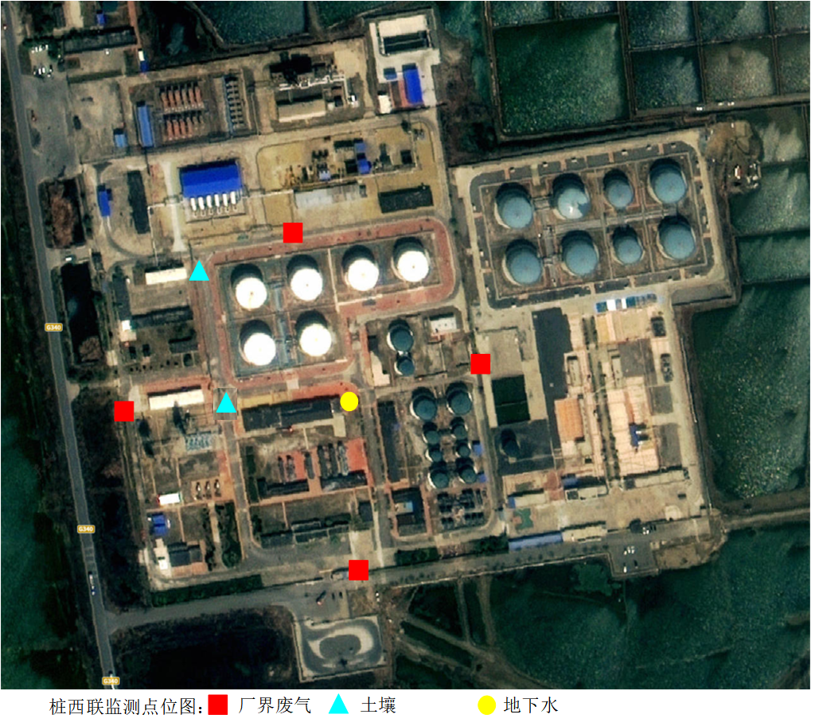

**图 1桩西联合站监测点位图**

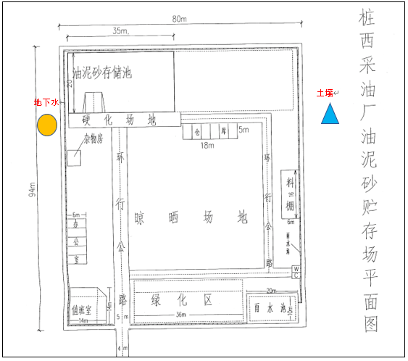**图 2桩西油泥砂贮存场监测点位图**

2、监测指标和监测频次

（1）土壤

监测项目：《土壤环境质量标准建设用地土壤污染风险管控标准（试行）》（GB36600-2018）规定的45项基本项目、石油类、石油烃（C6-C9）、石油烃（C10-C40）。

监测频率：1次/年度。

执行标准：45项基本项目和石油烃（C10-C40）执行《土壤环境质量标准建设用地土壤污染风险管控标准（试行）》（GB 36600-2018）中的二类建设用地土壤污染风险筛选值，土壤石油类和石油烃（C6-C9）不作评价。

（2）地下水

依据《排污单位自行监测技术指南陆上石油天然气开采工业》（HJ 1248-2022）、《地下水环境监测技术规范》（HJ 164-2020）、《工业企业土壤和地下水自行监测技术指南》（试行）（HJ 1209-2021）等开展监测。

监测项目：《地下水质量标准》（GB/T 14848-2017）中规定的35项常规指标、石油类、石油烃（C6-C9）、石油烃（C10-C40）。

监测频率：枯水期（3～5 月）、丰水期（8～10 月）各监测一次。

执行标准：35 项常规指标执行《地下水质量标准》（GB/T14848-2017）III 类标准，石油烃（C10-C40）参照《上海市建设用地土壤污染状况调查、风险评估、风险管控与修复方案编制、风险管控与修复效果评估工作的补充规定（试行）》，地下水石油烃（C6-C9）不作评价。

**五、监督与考核**

1、检测单位要加强监测队伍建设，提升监测能力，强化技术、管理支撑，确保监测数据及时、准确、有效。于每季末月5 日前将季度监测数据进行统计分析，及时上报采油厂主管部门。

2、采油厂环保部门作为环境监测监督单位，负责对各三级单位监测计划执行情况、工作质量及监测完成率等进行核查，核查结果将纳入采油厂HSE 管理考核。